**Гаплогруппа U.**

Ваш вариант митохондриальной ДНК впервые возник около 55 тысяч лет назад. В наши дни он широко распространен в Восточной Европе, Передней Азии, Центральной и Южной Азии.

В Индии гаплогруппа U составляет от 8 до 11% у различных каст. В Европе она составляет в среднем 11%. До изменения генофонда Европы в неолите (связанного с распространением земледелия) она была доминантной гаплогруппой Западной Европы – на это указывает анализ древней ДНК.

Гаплогруппа U подразделяется на целый ряд дочерних субгаплогрупп U1-U9 – именно они в наше время и распространены у населения нашей планеты.

**U2:** один из самых распространенных вариантов Южной Азии. С невысокими частотами он так же встречается в Центральной и Западной Азии, Европе. Поэтому гаплогруппу U2 можно встретить у таких разных, географически удаленных друг от друга народов как индусы, нганасаны и ногайцы. Считается, что данный вариант возник 30 тысяч лет назад.

**U3**: данный вариант характерен для Европы, Передней Азии, Кавказа и Северной Африки. Также он является одним из мажорных вариантов митохондриальной ДНК цыган (36-56%). Подобное преобладание гаплогруппы U3 цыган лишний раз подтверждает их индийское происхождение.

**U4:** достаточно редко встречается среди современного населения. С наибольшими частотами U4 обнаружена в Скандинавских и Прибалтийских странах. Также она найдена у кетов, манси, калашей.

**U5:** встречается практически только в Европе.

**U6:** характерна для населения Северной Африки (составляет около 30% там), Испании, Канарских островов.

**U7:** типичная западно-евразийская гаплогруппа. Встречается с частотой около 4% в Передней Азии, с максимумом в Иране – там она составляет 10%. С низкими частотами обнаружена на Кавказе, в Индии и Пакистане.

**U8:** обнаружена у басков – одного из изолированных, малочисленных, древних народа Европы, а также в Италии и Иордании.

**U9:** крайне редко встречающийся вариант гаплогруппы U. Обнаружен в Йемене, Пакистане.

**Представители гаплогруппы U**

Представители Вашей гаплогруппы были найдены на Осебергском корабле —  корабле [викингов](https://ru.wikipedia.org/wiki/%D0%92%D0%B8%D0%BA%D0%B8%D0%BD%D0%B3%D0%B8), обнаруженном в 1904 году в норвежской провинции [Вестфолл](https://ru.wikipedia.org/wiki/%D0%92%D0%B5%D1%81%D1%82%D1%84%D0%BE%D0%BB%D0%BB" \o "Вестфолл). Ладья и её содержимое были извлечены из земли и ныне выставлены в [Музее драккаров](https://ru.wikipedia.org/wiki/%D0%9C%D1%83%D0%B7%D0%B5%D0%B9_%D0%B4%D1%80%D0%B0%D0%BA%D0%BA%D0%B0%D1%80%D0%BE%D0%B2) в [Осло](https://ru.wikipedia.org/wiki/%D0%9E%D1%81%D0%BB%D0%BE). Судя по [дендрохронологическим](https://ru.wikipedia.org/wiki/%D0%94%D0%B5%D0%BD%D0%B4%D1%80%D0%BE%D1%85%D1%80%D0%BE%D0%BD%D0%BE%D0%BB%D0%BE%D0%B3%D0%B8%D1%8F) данным, корабль был спущен на воду около 820 года и до 834 года использовался в прибрежной навигации, после чего был использован в качестве [погребального корабля](https://ru.wikipedia.org/wiki/%D0%9F%D0%BE%D0%B3%D1%80%D0%B5%D0%B1%D0%B0%D0%BB%D1%8C%D0%BD%D1%8B%D0%B9_%D0%BA%D0%BE%D1%80%D0%B0%D0%B1%D0%BB%D1%8C). Археологи обнаружили в ладье останки двух женщин высокого социального положения (молодой и старой). Скандинавские ученые долгое время пытались связать похороненных в корабле с династией [Инглингов](https://ru.wikipedia.org/wiki/%D0%98%D0%BD%D0%B3%D0%BB%D0%B8%D0%BD%D0%B3%D0%B8" \o "Инглинги) и даже называли одну из женщин бабкой [Харальда Прекрасноволосого](https://ru.wikipedia.org/wiki/%D0%A5%D0%B0%D1%80%D0%B0%D0%BB%D1%8C%D0%B4_I_%D0%9F%D1%80%D0%B5%D0%BA%D1%80%D0%B0%D1%81%D0%BD%D0%BE%D0%B2%D0%BE%D0%BB%D0%BE%D1%81%D1%8B%D0%B9). Анализ [ДНК](https://ru.wikipedia.org/wiki/%D0%94%D0%9D%D0%9A) указал на то, что младшая из них имела [гаплогруппу](https://ru.wikipedia.org/wiki/%D0%93%D0%B0%D0%BF%D0%BB%D0%BE%D0%B3%D1%80%D1%83%D0%BF%D0%BF%D0%B0" \o "Гаплогруппа) [U7](https://ru.wikipedia.org/wiki/%D0%93%D0%B0%D0%BF%D0%BB%D0%BE%D0%B3%D1%80%D1%83%D0%BF%D0%BF%D0%B0_U_(%D0%BC%D1%82%D0%94%D0%9D%D0%9A)#.D0.93.D0.B0.D0.BF.D0.BB.D0.BE.D0.B3.D1.80.D1.83.D0.BF.D0.BF.D0.B0_U7), которая практически отсутствует среди европейцев, но нередко встречается на [Ближнем Востоке](https://ru.wikipedia.org/wiki/%D0%91%D0%BB%D0%B8%D0%B6%D0%BD%D0%B8%D0%B9_%D0%92%D0%BE%D1%81%D1%82%D0%BE%D0%BA), особенно среди [иранцев](https://ru.wikipedia.org/wiki/%D0%98%D1%80%D0%B0%D0%BD%D1%81%D0%BA%D0%B8%D0%B5_%D0%BD%D0%B0%D1%80%D0%BE%D0%B4%D1%8B)

**Характерные черты представителей гаплогруппы U**

У носителей Вашего варианта митохондриальной ДНК, в клетке снижено количество копий митохондриальной ДНК. Это приводит к снижению метаболической активности всего организма. Что в свою очередь приводит к достаточно быстрой утомляемости при физических упражнениях, к достаточно быстрому появлению вялости, разбитости, снижению концентрации внимания в неблагоприятных условиях у индивида, носителя данного варианта митохондриальной ДНК.

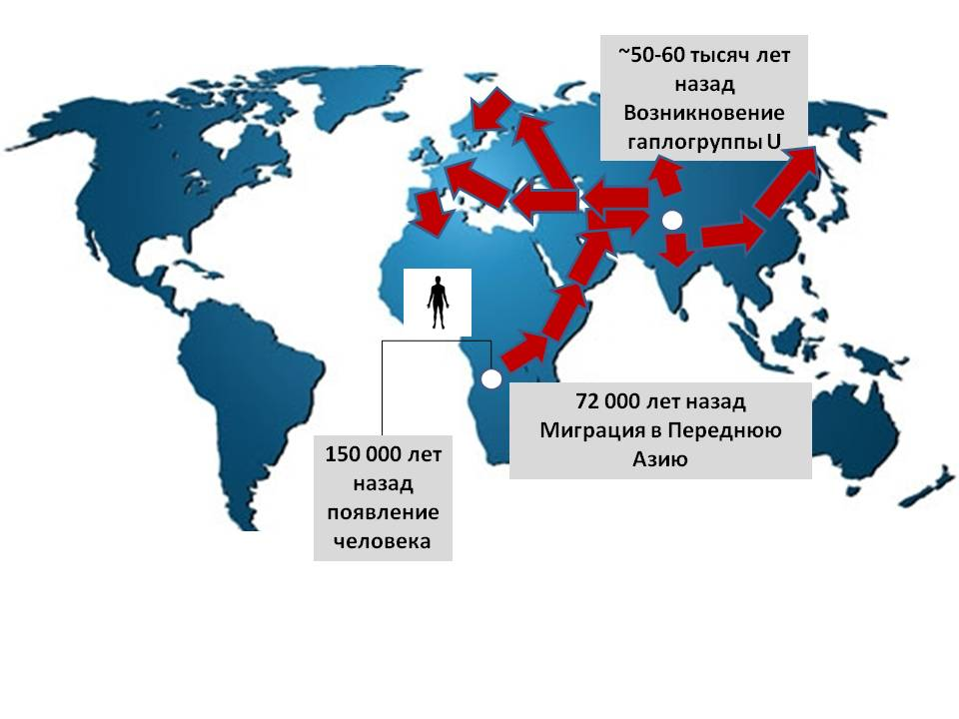

Карта миграций носителей гаплогруппы U